**Московский авиационный институт**

**(Национальный исследовательский университет)**

**Факультет прикладной математики и физики**

**Курсовой проект**

**по курсу**

**«Фундаментальная информатика»**

**I семестр**

**Задание 3**

|  |  |
| --- | --- |
| Студент:  Группа:  Руководитель:  Оценка:  Дата: | Хасанов Д. Р.  М8О-113Б-21  Довженко А. А. |

**Москва**

**2021г.**

**Задание**

Составить программу на Си, которая печатает таблицу значений элементарной функции, вычисленной двумя способами: по формуле Тейлора и с помощью встроенных функций языка программирования. В качестве аргументов таблицы взять точки разбиения отрезка $[a,b]$ на $n$ равных частей, находящихся в рекомендованной области хорошей точности формулы Тейлора. Вычисления по формуле Тейлора проводить по экономной в сложностном смысле схеме с точностью $ε*k$, где $ε$- машинное эпсилон, аппаратно реализованного вещественного типа для данной ЭВМ, а $k$– экспериментально подбираемый коэффициент, обеспечивающий приемлемую сходимость. Число итераций должно ограничиваться сверху числом порядка 100. Программа должна сама определять машинное $ε$ и обеспечивать корректные размеры генерируемой таблицы.

Вариант 2

Функция: $\ln{\frac{1+x}{1-x}}$

Отрезок: $[0.0;0.5]$

Ряд: $2(\frac{x}{1}+\frac{x^{3}}{3}+…+\frac{x^{2n+1}}{2n+1})$

**Алгоритм решения**

1. Найти машинный эпсилон.
2. Указать необходимое число разбиений отрезка.
3. Вычислить шаг изменений переменной ‘x’.
4. Вывести заголовок таблицы.
5. В цикле обработать все значения ‘x’(члены Тейлора и значение функции).
6. Пока числа итераций не достигло 100 и модуль вычисленного члена больше машинного эпсилона, выводить следующий значения: значение ‘x’, сумму ряда Тейлора, значение функции и число итераций.

**Листинг программного кода**

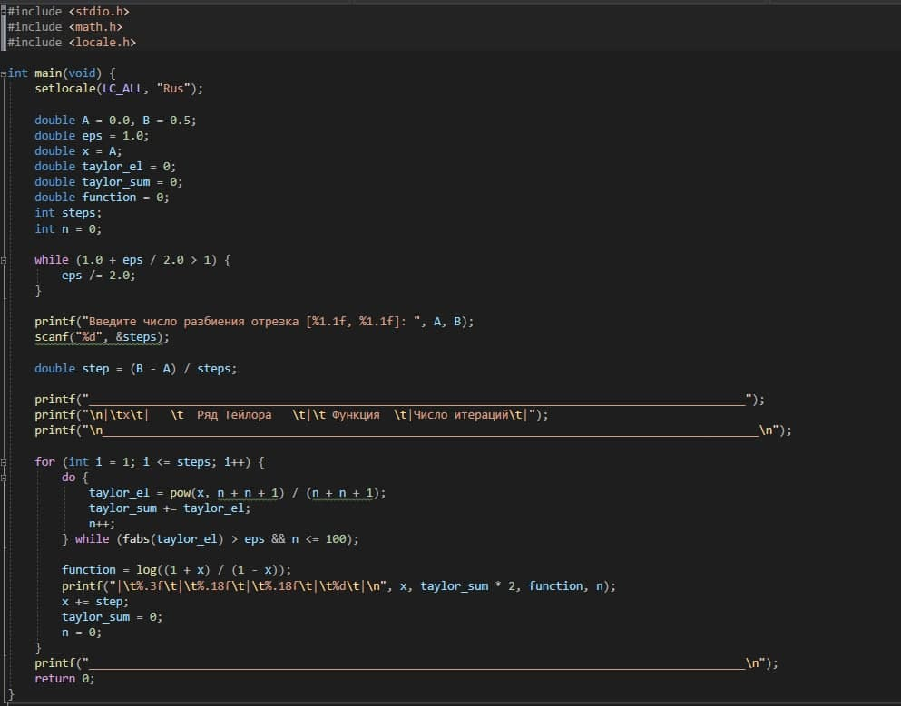

**Результат работы программы**

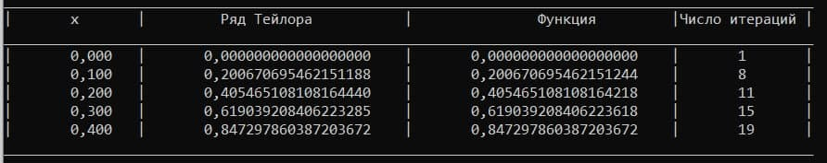

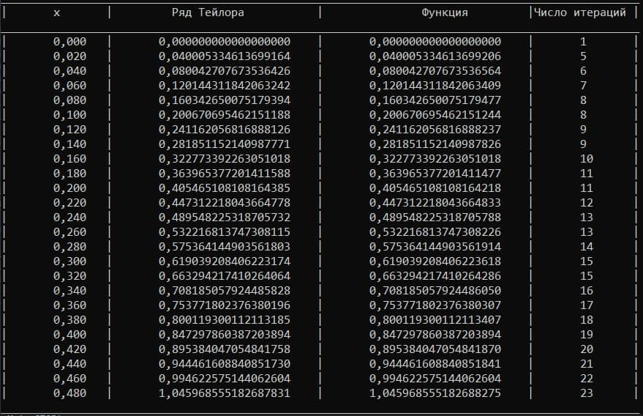

**Заключение**

Таблица показывает, что значения ряда Тейлора имеют отличия от встроенной функции примерно после 15 знака после запятой. Это означает, что, несмотря на точность данного метода задания функций, он не является идеальным.